МОСКОВСКИЙ ГОСУДАРСТВЕННЫЙ ТЕХНИЧЕСКИЙ УНИВЕРСИТЕТ

им. Н.Э. Баумана

Факультет «Информатика и системы управления»

Кафедра «Систем обработки информации и управления»

ОТЧЕТ

**Лабораторная работа №__8__**

по дисциплине«Разработка нейросетевых систем»

Тема: «Рекуррентные нейросети»

ИСПОЛНИТЕЛЬ: __Журавлев Н.В.___

ФИО

группа ИУ5-24М __________________

подпись

"28"__04_____2024 г.

ПРЕПОДАВАТЕЛЬ: ___Канев А.И.______

ФИО

__________________

подпись

"__"_________202_ г.

Москва - 2024

__________________________________________________________

# Задание

1. Необходимо сгенерировать синтетические данные и обучить на них модель авторегрессии, модель LSTM.
2. Обучить рекуррентную нейронную сеть на реальных данных погоды по варианту. Вариант города соответствует группе: 1 - Москва, 2 - Санкт-Петербург, 3 - Новосибирск, 4 - Екатеринбург
3. Отчет должен содержать: титульный лист, задание с вариантом, скриншоты и краткие пояснения по каждому этапу лабораторной работы. Результаты моделей авторегрессии, LSTM на систетических данных, а также результаты обучения на реальных данных, итоговую таблицу со результатами для всех вариантов обучения
4. Проведите обучение трех моделей по вашему варианту для вашего города.
5. Измените гиперпараметры обучения для улучшения модели: количество эпох, размер батча, скорость обучения
6. Создайте два варианта синтетических данных: первый вариант только сезонная компонента и шум; второй вариант только меняющийся тренд и шум
7. Измените конфигурацию нейросети: оставьте одну однонаправленную ячейку LSTM с выходным полносвязным слоем. Обучите ее на новых синтетических данных и сравните 3 разных варианта размерности состояния ячейки.
8. Укажите, какие действия помогли улучшить метрики ваших моделей и объясните почему.
9. Укажите в отчете как меняется количество обучаемых в LSTM параметров при изменении ее конфигурации

# Часть 1. Проведите обучение трех моделей по вашему варианту для вашего города.

Используются данные для обучения для города Екатеринбург. Произведем обучение модели авторегрессии (AR). Точность AR по MAE, R2 и TSS представлена на рис. 1.

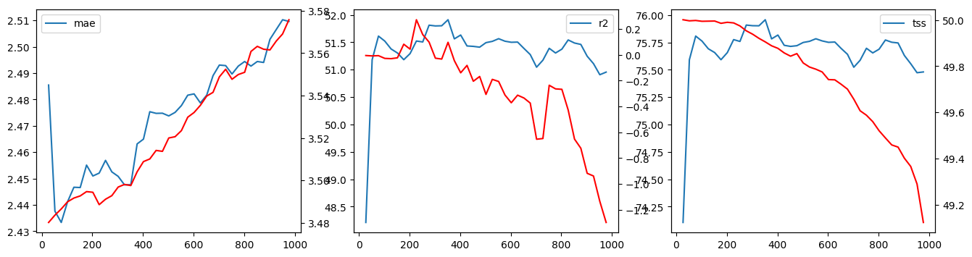

Рисунок - Точность AR по MAE, R2 и TSS

Модель авторегрессии показала плохие результаты, т.к. реальные данные очень изменчивы за короткий промежуток.

Для базового варианта результаты предсказаний по окну точек представлен в табл. 1.

Таблица - Результаты предсказаний по окну точек

|  |  |  |  |
| --- | --- | --- | --- |
| **Тип** | **Кол-во точек** | **R2, %** | **TSS, %** |
| one-step | 2 | -1952.80 | -346.69 |
| one-step | 3 | -39.84 | -17.32 |
| one-step | 5 | 9.29 | 30.69 |
| one-step | 10 | 37.92 | 46.25 |
| one-step | 50 | 45.89 | 52.46 |
| one-step | -1 | 49.95 | 56.17 |
| recursive | 2 | -1351.18 | -191.64 |
| recursive | 3 | -42.98 | 6.80 |
| recursive | 5 | -20.14 | 20.73 |
| recursive | 10 | -6.88 | 10.62 |
| recursive | 50 | -0.98 | 11.99 |
| recursive | -1 | 0.14 | 12.38 |

После изменения гиперпараметров R2 и MSE представлены на рис. 2. Результаты предсказаний по окну точек представлен в табл. 2.

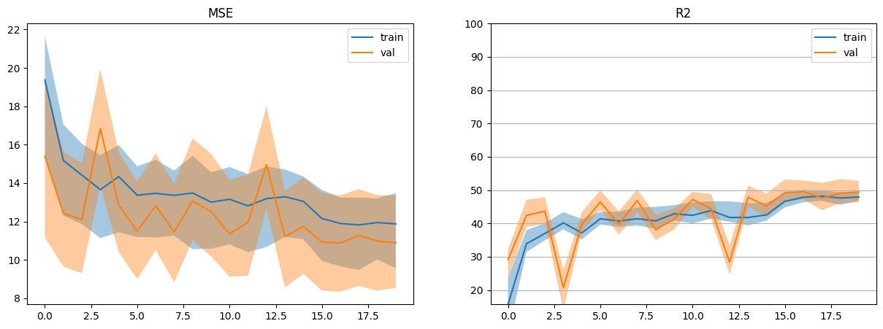

Рисунок - Точность обучаемой сети

Таблица - Результаты предсказаний по окну точек

|  |  |  |  |
| --- | --- | --- | --- |
| **Тип** | **Кол-во точек** | **R2, %** | **TSS, %** |
| one-step | 2 | -1856.05 | -325.64 |
| one-step | 3 | -29.00 | -8.22 |
| one-step | 5 | 16.64 | 36.30 |
| one-step | 10 | 40.95 | 48.87 |
| one-step | 50 | 45.55 | 52.16 |
| one-step | -1 | 49.48 | 55.75 |
| recursive | 2 | -1224.75 | -167.23 |
| recursive | 3 | -21.29 | 7.21 |
| recursive | 5 | -23.09 | 21.71 |
| recursive | 10 | -8.87 | 11.38 |
| recursive | 50 | -0.48 | 12.03 |
| recursive | -1 | -0.02 | 12.39 |

Для модели с одной однонаправленной ячейки LSTM R2 представлены на рис. 3. Результаты предсказаний по окну точек представлен в табл. 3.

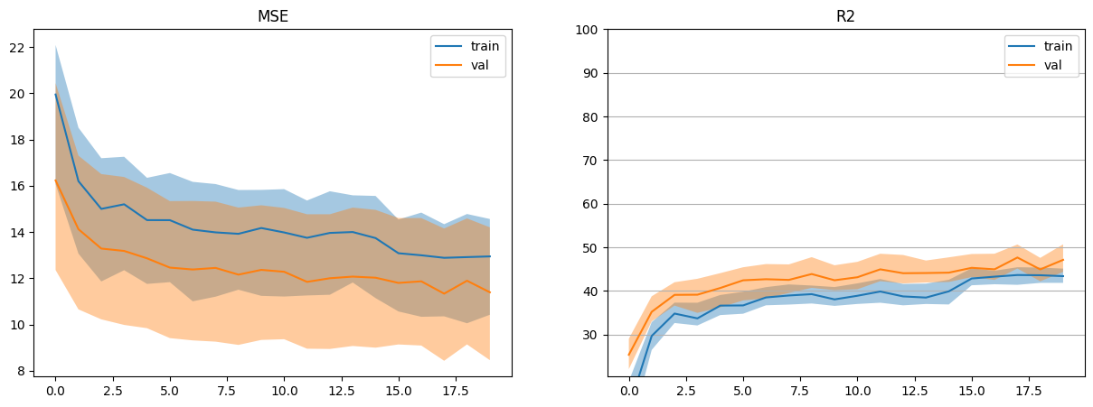

Рисунок - Точность обучаемой сети

Таблица - Результаты предсказаний по окну точек

|  |  |  |  |
| --- | --- | --- | --- |
| **Тип** | **Кол-во точек** | **R2, %** | **TSS, %** |
| one-step | 2 | -2325.64 | -427.82 |
| one-step | 3 | -68.25 | -41.15 |
| one-step | 5 | -8.09 | 17.40 |
| one-step | 10 | 33.99 | 42.85 |
| one-step | 50 | 46.50 | 52.99 |
| one-step | -1 | 47.55 | 54.07 |
| recursive | 2 | -1148.33 | -165.54 |
| recursive | 3 | -24.98 | 9.37 |
| recursive | 5 | -16.48 | 22.91 |
| recursive | 10 | -6.44 | 11.61 |
| recursive | 50 | -0.20 | 12.06 |
| recursive | -1 | -2.57 | 10.83 |

Что можно объяснить тем, что было уменьшено количество обучаемый параметров сети из-за чего она стала хуже предсказывать результаты.

Для моделей с двумя однонаправленной ячейками LSTM R2 и MSE, представлены на рис. 4. Результаты предсказаний по окну точек представлен в табл. 4.

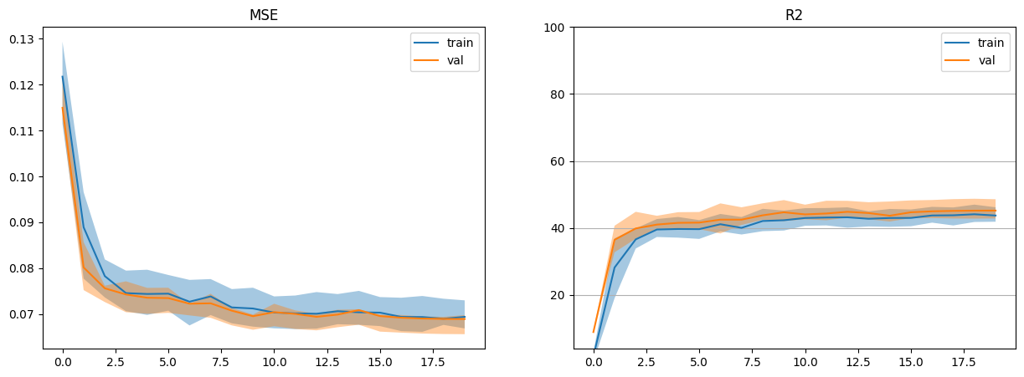

Рисунок - Точность обучаемой сети

Таблица - Результаты предсказаний по окну точек

|  |  |  |  |
| --- | --- | --- | --- |
| **Тип** | **Кол-во точек** | **R2, %** | **TSS, %** |
| one-step | 2 | 39.74 | 46.33 |
| one-step | 3 | 42.51 | 44.67 |
| one-step | 5 | 45.97 | 51.05 |
| one-step | 10 | 47.74 | 52.40 |
| one-step | 50 | 55.12 | 58.70 |
| one-step | -1 | 46.91 | 52.26 |
| recursive | 2 | -21.63 | 9.87 |
| recursive | 3 | -18.80 | 1.26 |
| recursive | 5 | -16.94 | 7.56 |
| recursive | 10 | -10.05 | 8.09 |
| recursive | 50 | -3.04 | 7.64 |
| recursive | -1 | -0.52 | 9.79 |

Что можно объяснить тем, что было уменьшено количество обучаемый параметров сети из-за чего она стала хуже предсказывать результаты.

Для модели с одной двунаправленной ячейкой LSTM R2 и MSE представлены на рис. 5. Результаты предсказаний по окну точек представлен в табл. 5.

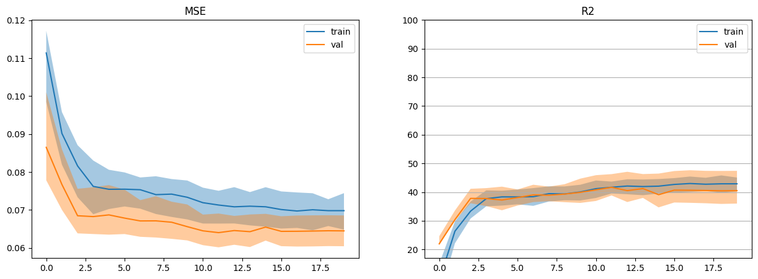

Рисунок - Точность обучаемой сети

Таблица - Результаты предсказаний по окну точек

|  |  |  |  |
| --- | --- | --- | --- |
| **Тип** | **Кол-во точек** | **R2, %** | **TSS, %** |
| one-step | 2 | -2.66 | 37.04 |
| one-step | 3 | -20.04 | 15.87 |
| one-step | 5 | 24.29 | 34.74 |
| one-step | 10 | -1.93 | 17.02 |
| one-step | 50 | 40.98 | 48.40 |
| one-step | -1 | 42.84 | 48.75 |
| recursive | 2 | 21.48 | 21.59 |
| recursive | 3 | 28.08 | 13.42 |
| recursive | 5 | 35.83 | 9.73 |
| recursive | 10 | 29.37 | 14.53 |
| recursive | 50 | 4.88 | 11.93 |
| recursive | -1 | 0.26 | 10.21 |

Что можно объяснить тем, что было уменьшено количество обучаемый параметров сети из-за чего она стала хуже предсказывать результаты.

Наилучший результат у модели с двумя двунаправленными ячейками, что можно объяснить тем, что это необходимая сложность модели для более точного предсказания.

# Часть 2. Создайте два варианта синтетических данных: первый вариант только сезонная компонента и шум; второй вариант только меняющийся тренд и шум

Для варианта данных, где только сезонная компонента и шум произведем обучение модели авторегрессии (AR). Точность AR по MAE, R2 и TSS представлена на рис. 6.

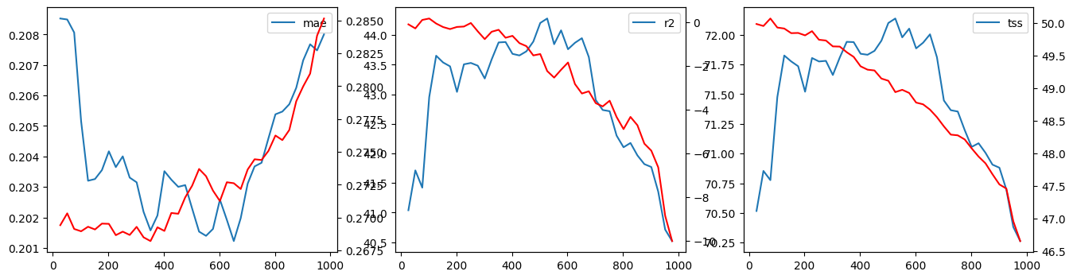

Рисунок - Точность AR по MAE, R2 и TSS

Модель авторегрессии показала хорошие результаты, т.к. данные имеют ярко выраженную периодичность.

Для варианта данных, где только меняющий тренд и шум произведем обучение модели авторегрессии (AR). Точность AR по MAE, R2 и TSS представлена на рис. 7.

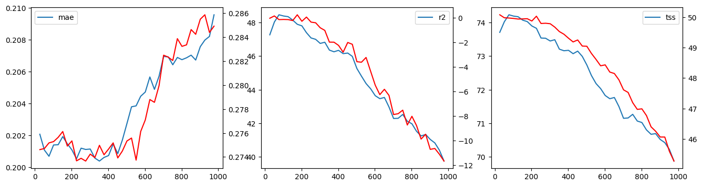

Рисунок - Точность AR по MAE, R2 и TSS

Модель авторегрессии показала плохие результаты, т.к. данные не имеют периодичности, а только тренд на возрастания.

# Часть 3. Измените конфигурацию нейросети: оставьте одну однонаправленную ячейку LSTM с выходным полносвязным слоем. Обучите ее на новых синтетических данных и сравните 3 разных варианта размерности состояния ячейки.

Для меняющейся сезонной компоненты и шума результаты предсказаний по окну точек представлен в табл. 6.

Таблица - Результаты предсказаний по окну точек

|  |  |  |  |
| --- | --- | --- | --- |
| **Тип** | **Кол-во точек** | **R2, %** | **TSS, %** |
| one-step | 2 | -51.82 | 72.56 |
| one-step | 3 | -187.59 | -11.71 |
| one-step | 5 | 54.90 | 63.24 |
| one-step | 10 | 56.36 | 64.74 |
| one-step | 50 | 42.91 | 49.49 |
| one-step | -1 | 44.10 | 50.13 |
| recursive | 2 | 41.94 | 67.05 |
| recursive | 3 | -92.06 | 24.06 |
| recursive | 5 | 1.76 | 17.98 |
| recursive | 10 | 1.41 | 18.82 |
| recursive | 50 | 1.56 | 11.25 |
| recursive | -1 | 0.29 | 10.74 |

После изменения гиперпараметров R2 и MSE представлены на рис. 8. Результаты предсказаний по окну точек представлен в табл. 7.

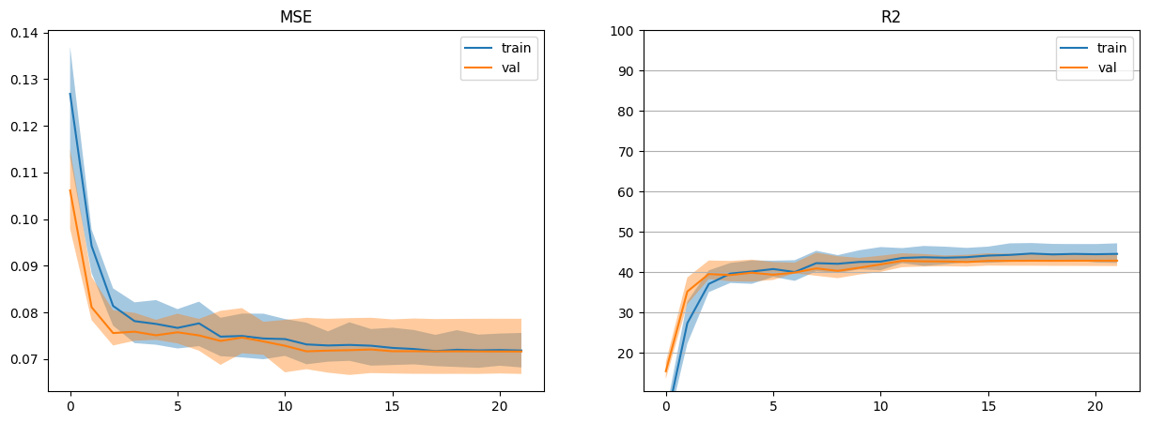

Рисунок - Точность обучаемой сети

Таблица - Результаты предсказаний по окну точек

|  |  |  |  |
| --- | --- | --- | --- |
| **Тип** | **Кол-во точек** | **R2, %** | **TSS, %** |
| one-step | 2 | -140.97 | 82.40 |
| one-step | 3 | 24.08 | 38.79 |
| one-step | 5 | 38.98 | 57.15 |
| one-step | 10 | 11.19 | 20.83 |
| one-step | 50 | 52.53 | 56.48 |
| one-step | -1 | 43.54 | 49.02 |
| recursive | 2 | -218.12 | 36.79 |
| recursive | 3 | 23.95 | -66.14 |
| recursive | 5 | 0.41 | -19.42 |
| recursive | 10 | -5.77 | -5.22 |
| recursive | 50 | -0.52 | 7.15 |
| recursive | -1 | -0.01 | 9.44 |

Для модели с одной однонаправленной ячейки LSTM R2 и MSE представлены на рис. 9. Результаты предсказаний по окну точек представлен в табл. 8.

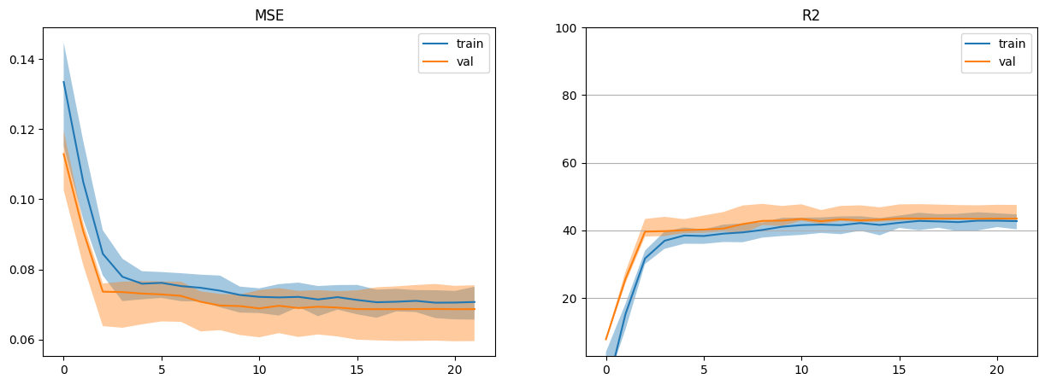

Рисунок - Точность обучаемой сети

Таблица - Результаты предсказаний по окну точек

|  |  |  |  |
| --- | --- | --- | --- |
| **Тип** | **Кол-во точек** | **R2, %** | **TSS, %** |
| one-step | 2 | -22.17 | 77.13 |
| one-step | 3 | -22.01 | 58.51 |
| one-step | 5 | 9.47 | 51.54 |
| one-step | 10 | -3.78 | 33.32 |
| one-step | 50 | 45.60 | 50.76 |
| one-step | -1 | 44.02 | 49.48 |
| recursive | 2 | -151.71 | 70.09 |
| recursive | 3 | -71.63 | 54.69 |
| recursive | 5 | -31.72 | 36.79 |
| recursive | 10 | -16.49 | 28.30 |
| recursive | 50 | -0.27 | 9.28 |
| recursive | -1 | -0.55 | 9.28 |

Точность возросла, что можно объяснить тем, что модель до этого имела высокую сложность.

Для моделей с двумя однонаправленной ячейками LSTM R2 и MSE представлены на рис. 10. Результаты предсказаний по окну точек представлен в табл. 9.

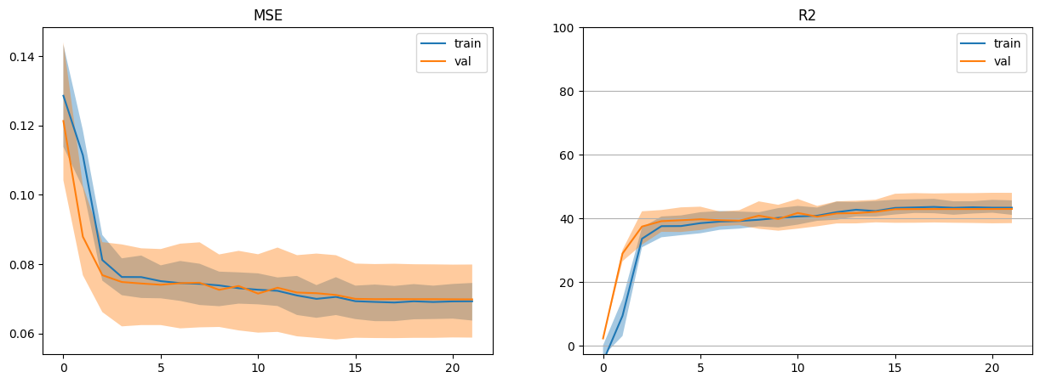

Рисунок - Точность обучаемой сети

Таблица - Результаты предсказаний по окну точек

|  |  |  |  |
| --- | --- | --- | --- |
| **Тип** | **Кол-во точек** | **R2, %** | **TSS, %** |
| one-step | 2 | -229.80 | -96.86 |
| one-step | 3 | -247.66 | -127.77 |
| one-step | 5 | -133.96 | -86.94 |
| one-step | 10 | 36.93 | 45.09 |
| one-step | 50 | 34.39 | 40.82 |
| one-step | -1 | 44.83 | 50.09 |
| recursive | 2 | -67.76 | -14.79 |
| recursive | 3 | -24.09 | 3.29 |
| recursive | 5 | -40.89 | -14.33 |
| recursive | 10 | 0.61 | 12.91 |
| recursive | 50 | -0.04 | 9.57 |
| recursive | -1 | -0.30 | 9.27 |

Точность возросла, что можно объяснить тем, модель до этого имела высокую сложность.

Для модели с одной двунаправленной ячейкой LSTM R2 и MSE представлены на рис. 11. Результаты предсказаний по окну точек представлен в табл. 10.

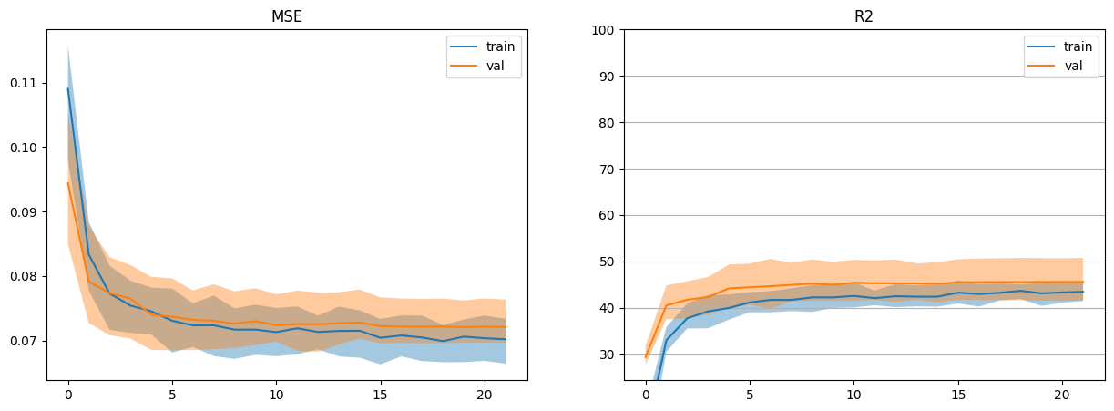

Рисунок - Точность обучаемой сети

Таблица - Результаты предсказаний по окну точек

|  |  |  |  |
| --- | --- | --- | --- |
| **Тип** | **Кол-во точек** | **R2, %** | **TSS, %** |
| one-step | 2 | 66.22 | 83.66 |
| one-step | 3 | 51.38 | 72.84 |
| one-step | 5 | 15.78 | 43.49 |
| one-step | 10 | 25.38 | 33.47 |
| one-step | 50 | 41.63 | 47.02 |
| one-step | -1 | 45.40 | 50.90 |
| recursive | 2 | 78.58 | 12.17 |
| recursive | 3 | 78.91 | -9.52 |
| recursive | 5 | 79.03 | -35.21 |
| recursive | 10 | 13.72 | -5.63 |
| recursive | 50 | 2.28 | 6.10 |
| recursive | -1 | 0.01 | 9.89 |

Точность возросла, что можно объяснить тем, что сложность модели оптимальная именно при таком количестве ячеек.

Наилучший результат у модели с одной двунаправленной ячейкой LSTM, что можно объяснить тем, что такое количество параметров в сети необходимо для предсказания.

Для меняющего тренда и шума результаты предсказаний по окну точек представлен в табл. 11.

Таблица - Результаты предсказаний по окну точек

|  |  |  |  |
| --- | --- | --- | --- |
| **Тип** | **Кол-во точек** | **R2, %** | **TSS, %** |
| one-step | 2 | 35.69 | 46.29 |
| one-step | 3 | 65.43 | 65.94 |
| one-step | 5 | 40.15 | 41.44 |
| one-step | 10 | 59.56 | 62.50 |
| one-step | 50 | 44.21 | 50.38 |
| one-step | -1 | 48.32 | 53.34 |
| recursive | 2 | -27.42 | -4.95 |
| recursive | 3 | -3.96 | 1.03 |
| recursive | 5 | -2.57 | 0.87 |
| recursive | 10 | -1.66 | 7.12 |
| recursive | 50 | -1.60 | 10.99 |
| recursive | -1 | -0.19 | 9.68 |

После изменения гиперпараметров R2 и MSE представлены на рис. 12. Результаты предсказаний по окну точек представлен в табл. 12.

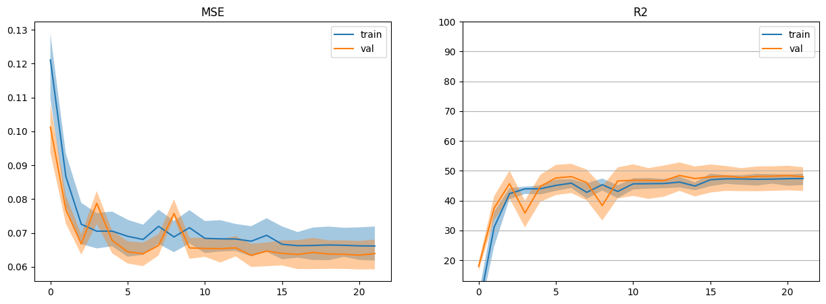

Рисунок - Точность обучаемой сети

Таблица - Результаты предсказаний по окну точек

|  |  |  |  |
| --- | --- | --- | --- |
| **Тип** | **Кол-во точек** | **R2, %** | **TSS, %** |
| one-step | 2 | -5658.85 | 84.64 |
| one-step | 3 | 26.85 | 32.28 |
| one-step | 5 | 25.02 | 32.92 |
| one-step | 10 | 46.63 | 51.03 |
| one-step | 50 | 43.83 | 49.58 |
| one-step | -1 | 48.46 | 53.42 |
| recursive | 2 | -3579.09 | 88.37 |
| recursive | 3 | -16.94 | -14.82 |
| recursive | 5 | -2.03 | 7.60 |
| recursive | 10 | 1.32 | 7.91 |
| recursive | 50 | 0.46 | 10.08 |
| recursive | -1 | 0.06 | 9.53 |

Для модели с одной однонаправленной ячейки LSTM R2 и MSE предсказание представлены на рис. 13. Результаты предсказаний по окну точек представлен в табл. 13.

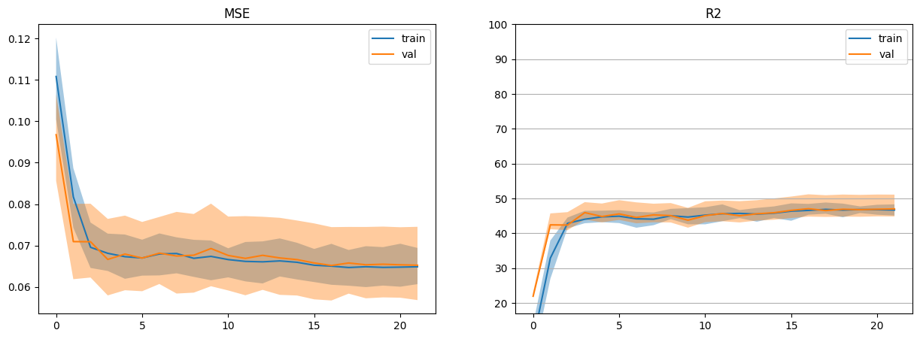

Рисунок - Точность обучаемой сети

Таблица - Результаты предсказаний по окну точек

|  |  |  |  |
| --- | --- | --- | --- |
| **Тип** | **Кол-во точек** | **R2, %** | **TSS, %** |
| one-step | 2 | 60.84 | 61.78 |
| one-step | 3 | 25.48 | 40.49 |
| one-step | 5 | -19.38 | 11.20 |
| one-step | 10 | 9.28 | 29.81 |
| one-step | 50 | 46.31 | 53.18 |
| one-step | -1 | 47.15 | 52.67 |
| recursive | 2 | 34.17 | -23.02 |
| recursive | 3 | 34.23 | 0.78 |
| recursive | 5 | 27.18 | 16.08 |
| recursive | 10 | 12.99 | 16.75 |
| recursive | 50 | 1.25 | 12.30 |
| recursive | -1 | 0.04 | 10.43 |

Точность стала меньше, что можно объяснить тем, что у модели стало слишком мало параметров для обучения.

Для моделей с двумя однонаправленной ячейками LSTM R2 и MSE представлены на рис. 14. Результаты предсказаний по окну точек представлен в табл. 14.

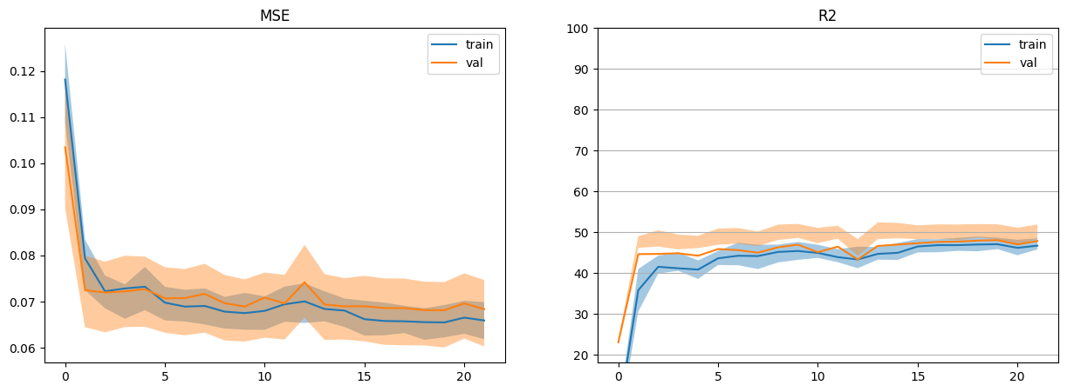

Рисунок - Точность обучаемой сети

Таблица - Результаты предсказаний по окну точек

|  |  |  |  |
| --- | --- | --- | --- |
| **Тип** | **Кол-во точек** | **R2, %** | **TSS, %** |
| one-step | 2 | -88.88 | 9.32 |
| one-step | 3 | 0.69 | 31.90 |
| one-step | 5 | 69.16 | 70.87 |
| one-step | 10 | 59.73 | 61.83 |
| one-step | 50 | 56.34 | 60.02 |
| one-step | -1 | 50.82 | 55.65 |
| recursive | 2 | 28.93 | -45.28 |
| recursive | 3 | -57.34 | 3.51 |
| recursive | 5 | -0.67 | 3.49 |
| recursive | 10 | 0.57 | 4.17 |
| recursive | 50 | 0.12 | 8.21 |
| recursive | -1 | 0.01 | 9.82 |

Точность возросла, что можно объяснить тем, что данное количество является более оптимальным для таких данных.

Для модели с одной двунаправленной ячейкой LSTM R2 и MSE представлены на рис. 15. Результаты предсказаний по окну точек представлен в табл. 15.

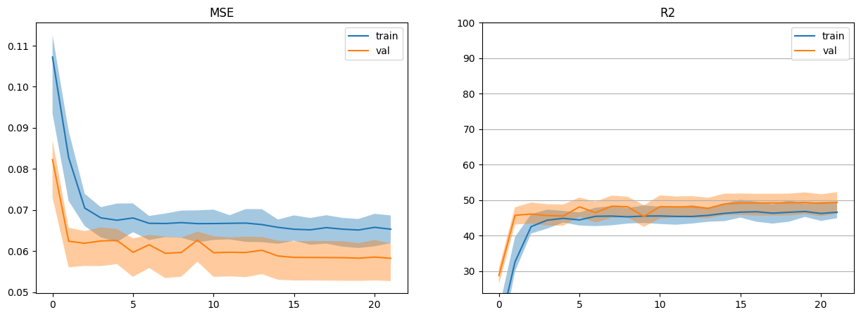

Рисунок - Точность обучаемой сети

Таблица - Результаты предсказаний по окну точек

|  |  |  |  |
| --- | --- | --- | --- |
| **Тип** | **Кол-во точек** | **R2, %** | **TSS, %** |
| one-step | 2 | -514.84 | -152.87 |
| one-step | 3 | 42.38 | 64.31 |
| one-step | 5 | 41.01 | 53.37 |
| one-step | 10 | 60.56 | 63.85 |
| one-step | 50 | 48.67 | 55.29 |
| one-step | -1 | 49.44 | 54.54 |
| recursive | 2 | -212.09 | -75.14 |
| recursive | 3 | -1.30 | 35.78 |
| recursive | 5 | 0.59 | 19.72 |
| recursive | 10 | 0.28 | 8.11 |
| recursive | 50 | 0.33 | 12.85 |
| recursive | -1 | 0.08 | 10.09 |

Что можно объяснить тем, что модель у модели стало меньше параметров для обучения и она стала слишком простой.

Наилучший результат у модели с двумя однонаправленными ячейками, что можно объяснить тем, что данное количество является более оптимальным для таких данных.

# Часть 4. Укажите, какие действия помогли улучшить метрики ваших моделей и объясните почему.

Повысить точность помогли следующие действия:

* Изменение гиперпараметров;
* Изменение количества ячеек LSTM
* Изменение ячейки на двунаправленную

# Часть 5. Укажите в отчете как меняется количество обучаемых в LSTM параметров при изменении ее конфигурации

Количество параметров при изменении конфигурации представлено в табл. 16.

Таблица – Зависимость количества параметров от конфигурации сети

|  |  |
| --- | --- |
| **Конфигурация** | **Количество параметров** |
| Базовый вариант (две двунаправленные ячейки LSTM) | lstm.weight_ih_l0 torch.Size([64, 1])  lstm.weight_hh_l0 torch.Size([64, 16])  lstm.bias_ih_l0 torch.Size([64])  lstm.bias_hh_l0 torch.Size([64])  lstm.weight_ih_l0_reverse torch.Size([64, 1])  lstm.weight_hh_l0_reverse torch.Size([64, 16])  lstm.bias_ih_l0_reverse torch.Size([64])  lstm.bias_hh_l0_reverse torch.Size([64])  lstm.weight_ih_l1 torch.Size([64, 32])  lstm.weight_hh_l1 torch.Size([64, 16])  lstm.bias_ih_l1 torch.Size([64])  lstm.bias_hh_l1 torch.Size([64])  lstm.weight_ih_l1_reverse torch.Size([64, 32])  lstm.weight_hh_l1_reverse torch.Size([64, 16])  lstm.bias_ih_l1_reverse torch.Size([64])  lstm.bias_hh_l1_reverse torch.Size([64])  fc.weight torch.Size([1, 32])  fc.bias torch.Size([1])  Sum of trained paramters: 8865 |
| Одна однонаправленная ячейка LSTM | lstm.weight_ih_l0 torch.Size([64, 1])  lstm.weight_hh_l0 torch.Size([64, 16])  lstm.bias_ih_l0 torch.Size([64])  lstm.bias_hh_l0 torch.Size([64])  fc.weight torch.Size([1, 16])  fc.bias torch.Size([1])  Sum of trained paramters: 1233 |

Продолжение таблицы 16

|  |  |
| --- | --- |
| Две однонаправленный ячейки LSTM | lstm.weight_ih_l0 torch.Size([64, 1])  lstm.weight_hh_l0 torch.Size([64, 16])  lstm.bias_ih_l0 torch.Size([64])  lstm.bias_hh_l0 torch.Size([64])  lstm.weight_ih_l1 torch.Size([64, 16])  lstm.weight_hh_l1 torch.Size([64, 16])  lstm.bias_ih_l1 torch.Size([64])  lstm.bias_hh_l1 torch.Size([64])  fc.weight torch.Size([1, 16])  fc.bias torch.Size([1])  Sum of trained paramters: 3409 |
| Одна двунаправленная ячейка LSTM | lstm.weight_ih_l0 torch.Size([64, 1])  lstm.weight_hh_l0 torch.Size([64, 16])  lstm.bias_ih_l0 torch.Size([64])  lstm.bias_hh_l0 torch.Size([64])  lstm.weight_ih_l0_reverse torch.Size([64, 1])  lstm.weight_hh_l0_reverse torch.Size([64, 16])  lstm.bias_ih_l0_reverse torch.Size([64])  lstm.bias_hh_l0_reverse torch.Size([64])  fc.weight torch.Size([1, 32])  fc.bias torch.Size([1])  Sum of trained paramters: 2465 |

# Итоговая таблица с результатами для всех вариантов обучения

На табл. 17 представлены результаты обучения.

Таблица 17 - Итоговая таблица с результатами для всех вариантов обучения

|  |  |  |  |
| --- | --- | --- | --- |
| **Конфигурация нейросети** | **Гиперпараметры** | **Точность** | **Комментарий** |
| AR | - | R2 one-step = 50.956%  R2 recursive = -1.298% | Реальные данные |
| AR | - | R2 one-step = 39.744%  R2 recursive = -11.687% | Данные, где только меняющийся тренд и шум |
| AR | - | R2 one-step = 40.518%  R2 recursive = -10% | Данные, где только сезонная компонента и шум |
| LSTM | learning_rate = 0.01  epochs = 40  batch_size = 512  num_layers = 2  bidirectional = True | one-step R2 = 49.95%  recursive R2 = 0.14% | Реальные данные |
| LSTM | learning_rate = 0.01  epochs = 40  batch_size = 1024  num_layers = 2  bidirectional = True | one-step R2 = 45%  recursive R2 = -0.2% | Увеличить размер батча |
| LSTM | learning_rate = 0.01  epochs = 10  batch_size = 256  num_layers = 2  bidirectional = True | one-step R2 = 50.91%  recursive R2 = 0.06% | Уменьшить размер батча |

Продолжение таблицы 17

|  |  |  |  |
| --- | --- | --- | --- |
| LSTM | learning_rate = 0.005  epochs = 20  batch_size = 256  num_layers = 2  bidirectional = True | one-step R2 = 49.48%  recursive R2 = 0.14% | Уменьшить скорость обучения |
| LSTM | learning_rate = 0.005  epochs = 20  batch_size = 256  num_layers = 2  bidirectional = False | one-step R2 = 47.55%  recursive R2 = -2.57% | Одна однонаправленная ячейка LSTM |
| LSTM | learning_rate = 0.005  epochs = 40  batch_size = 256  num_layers = 2  bidirectional = False | one-step R2 = 46.91 %  recursive R2 = -0.52 % | Две однонаправленный ячейки LSTM |
| LSTM | learning_rate = 0.005  epochs = 40  batch_size = 256  num_layers = 1  bidirectional = True | one-step R2 = 42.84%  recursive R2 = 0.26% | Одна двунаправленная ячейка LSTM |
| LSTM | learning_rate = 0.01  epochs = 40  batch_size = 512  num_layers = 2  bidirectional = True | one-step R2 = 44.10%  recursive R2 = 0.29% | Данные, где только сезонная компонента и шум |

Продолжение таблицы 17

|  |  |  |  |
| --- | --- | --- | --- |
| LSTM | learning_rate = 0.01  epochs = 44  batch_size = 1024  num_layers = 2  bidirectional = True | one-step R2 = 44.65%  recursive R2 = -0.02% | Увеличить размер батча |
| LSTM | learning_rate = 0.01  epochs = 11  batch_size = 256  num_layers = 2  bidirectional = True | one-step R2 = 46.7%  recursive R2 = 0.1% | Уменьшить размер батча |
| LSTM | learning_rate = 0.005  epochs = 22  batch_size = 256  num_layers = 2  bidirectional = True | one-step R2 = 43.54%  recursive R2 = -0.01% | Уменьшить скорость обучения |
| LSTM | learning_rate = 0.005  epochs = 22  batch_size = 256  num_layers = 1  bidirectional = True | one-step R2 = 44.02%  recursive R2 = -0.55% | Одна однонаправленная ячейка LSTM |
| LSTM | learning_rate = 0.005  epochs = 22  batch_size = 256  num_layers = 2  bidirectional = False | one-step R2 = 44.83%  recursive R2 = -0.30% | Две однонаправленные ячейки LSTM |

Продолжение таблицы 17

|  |  |  |  |
| --- | --- | --- | --- |
| LSTM | learning_rate = 0.005  epochs = 22  batch_size = 256  num_layers = 1  bidirectional = True | one-step R2 = 45.40%  recursive R2 = 0.01% | Одна двунаправленная ячейка LSTM |
| LSTM | learning_rate = 0.01  epochs = 40  batch_size = 512  num_layers = 2  bidirectional = True | one-step R2 = 48.32%  recursive R2 = 0.19% | Данные, где только меняющийся тренд и шум |
| LSTM | learning_rate = 0.01  epochs = 44  batch_size = 1024  num_layers = 2  bidirectional = True | one-step R2 = 47.26%  recursive R2 = 0% | Увеличить размер батча |
| LSTM | learning_rate = 0.01  epochs = 11  batch_size = 256  num_layers = 2  bidirectional = True | one-step R2 = 48.73%  recursive R2 = -0.15% | Уменьшить размер батча |
| LSTM | learning_rate = 0.005  epochs = 22  batch_size = 256  num_layers = 2  bidirectional = True | one-step R2 = 48.46%  recursive R2 = 0.06% | Уменьшить скорость обучения |

Продолжение таблицы 17

|  |  |  |  |
| --- | --- | --- | --- |
| LSTM | learning_rate = 0.005  epochs = 22  batch_size = 256  num_layers = 2  bidirectional = False | one-step R2 = 47.15%  recursive R2 = 0.04% | Одна однонаправленная ячейка LSTM |
| LSTM | learning_rate = 0.005  epochs = 22  batch_size = 256  num_layers = 2  bidirectional = False | one-step R2 = 50.82%  recursive R2 = 0.01% | Две однонаправленные ячейки LSTM |
| LSTM | learning_rate = 0.005  epochs = 22  batch_size = 256  num_layers = 1  bidirectional = True | one-step R2 = 49.44%  recursive R2 = 0.08% | Одна двунаправленная ячейка LSTM |

# Вывод

В теории увеличение количества ячеек LSTM может повысить точность за счёт приемлемым образом усложнения модели, а может уменьшить за счёт увеличения сложности модели. В текущий лабораторной работе подтверждается второй вариант для меняющегося тренда и первый для реальных данных и сезонной компоненты.

В теории двунаправленная ячейка может повысить точность за счёт количества обучаемый параметров модели. В текущий лабораторной работе это подтверждается.

В теории LSTM должна лучше работать на данных с меняющимся трендом компонентной, хуже на на сезонной компоненте и ещё хуже на реальных данных, т.к. LSTM плохо опредлеяет переодические зависимости. В текущий лабораторной работе это подтверждается.

В теории AR должна лучше работать на данных с сезонной компонентой, хуже на реальных и ещё хуже на изменяющем тренде, т.к. считает значение по предыдущем. В текущий лабораторной работе это не подтверждается за счёт того, что реальные данные определяется лучше всего, что может быть связано с тем, что реальные данные имеют динамическую дисперсию в отличии от статической в синтетических данных.

В теории LSTM должна лучше работать лучше AR на всех видах данных. В текущий лабораторной работе это не подтверждается на реальных данных, но разница очень незначительна.